**MANUAL DE USUARIO**

# Instalacion

El sistema es una web hecho en HTML, CSS y JAVASCRIPT y esta misma requiere de ser inicialiciado mediante un servidor y para inicializarlo se debe de poseer los siguientes requisitos:

* Tener un sistema operativo windows, linux o macos x64 bits:
* 4gb de ram
* Procesador: Pentium N4 o superio
* Tener instalado en el equipo NODEJS: <https://nodejs.org>
* Tener instalado en el equipo MongoDB como servicio: <https://www.mongodb.com/try/download/comunity>

Una vez con todos los requisitos ya en orden se procedera con la instalacion del sistema.

Descomprime tu copia del sistema en un directorio y ejecutas el archivo de instalacion que lleva por nombre **“install.cmd”**.

Una vez cumplido con eso entonces podemos ejecutar el sistema, buscando el archivo que lleva por nombre **“run.cmd”** y le das doble click (en el caso de que mongodb no este instalado como servicio ejecuta el archivo **“run_all.cmd”**)

Una vez ejecutado abres el navegador y en la barra de direcciones pones: <http://localhost:8081/> como se muestra en la imagen

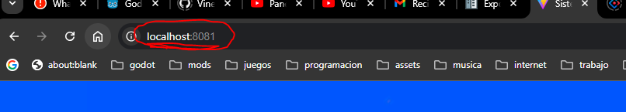

# Uso del sistema

## Como iniciar sesion/Como acceder al sistema

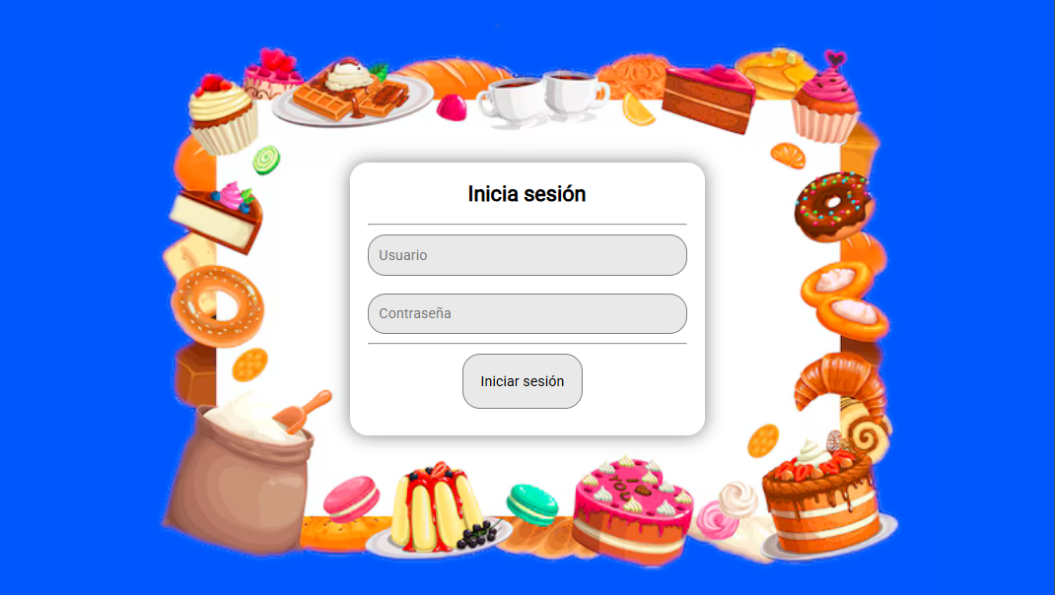

Al abrir el sistema te permitira acceder a la interfaz de acceso con el cual iniciaras sesion colocando el usuario y contraseña, los usuarios se manejan en el apartado de “Configuraciones”.

## Panel inicial

Una vez que inicia sesion este te muestra una bienvenida y un panel lateral que muestra los apartados del sistema que iran señalados de la siguiente manera:

1. Panel de navegacion
2. Panel principal

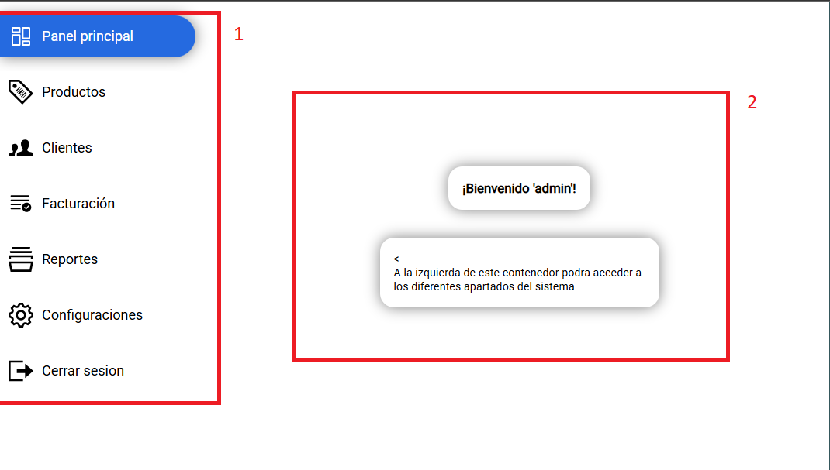

## Panel de productos

El panel de productos se divide entre “El formulario de edicion”, “El buscador” y “La tabla de producto”

En el formulario de edicion te permite Agregar y Actualizar informacion de los productos/Agregar productos a la lista esta te pide los campos de:

|  |  |
| --- | --- |
| **Campo** | **descripcion** |
| Id producto | Este campo no se puede modificar ni se puede editar, este campo se autocompleta con un ID unico que aplicara el sistema cuando el producto se crea |
| Nombre del producto | Nombre descriptivo del producto |
| Cantidad/Disponibilidad | Al crear:  Aqui colocas una cantidad numerica disponible de productos que haya  Al Actualizar:  Al clickear en el campo se mostrara un menu modal que te permitira “Establecer”, “Agregar(sumar)”, “Quitar(restar)” y “Establecer” |
| Precio | Precio en BS. (Campo numerico) |
| ¿Este producto es visible? | Se mostrara o no se mostrara en la lista de productos en el apartado de facturacion |

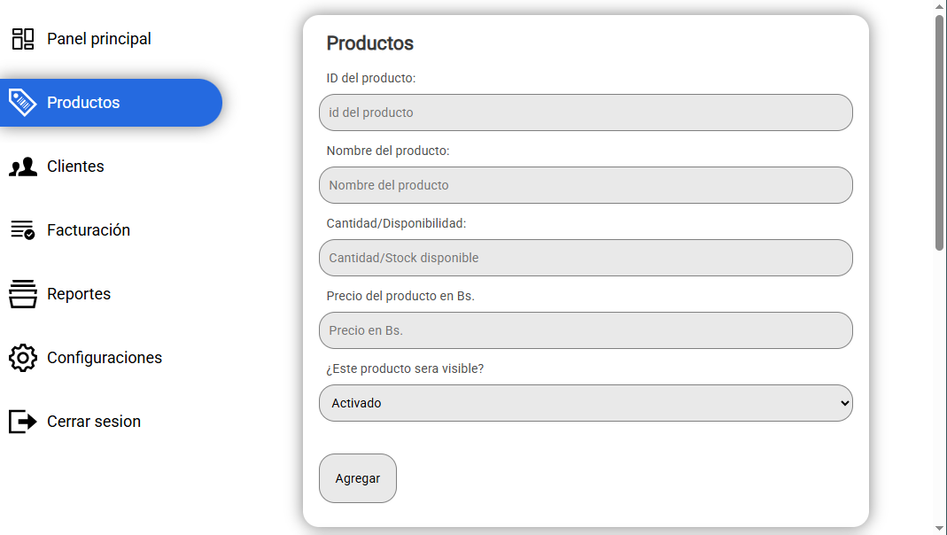

En el buscador y la lista de productos podras observar los productos ya registrados, en el buscador podras filtrar por nombre y ID del producto y al dar click a la fila de un producto este se podra modificar desde la seccion de “formulario de edicion”

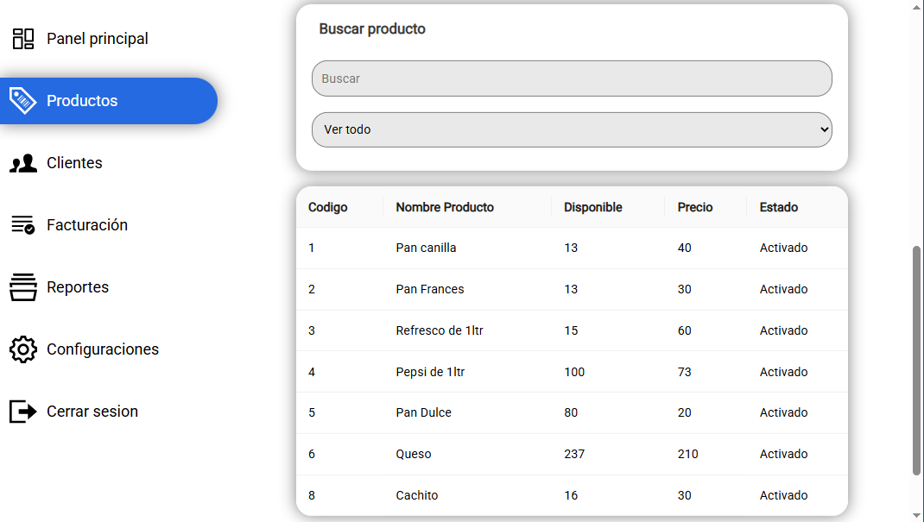

Al seleccionar uno en el formulario de edicion el boton de “Agregar” cambiara por el de “Actualizar” para modificar el dato del producto y cancelar para deseleccionar el producto, tambien puedes deseleccionar dandole click nuevamente al producto seleccionado en la tabla

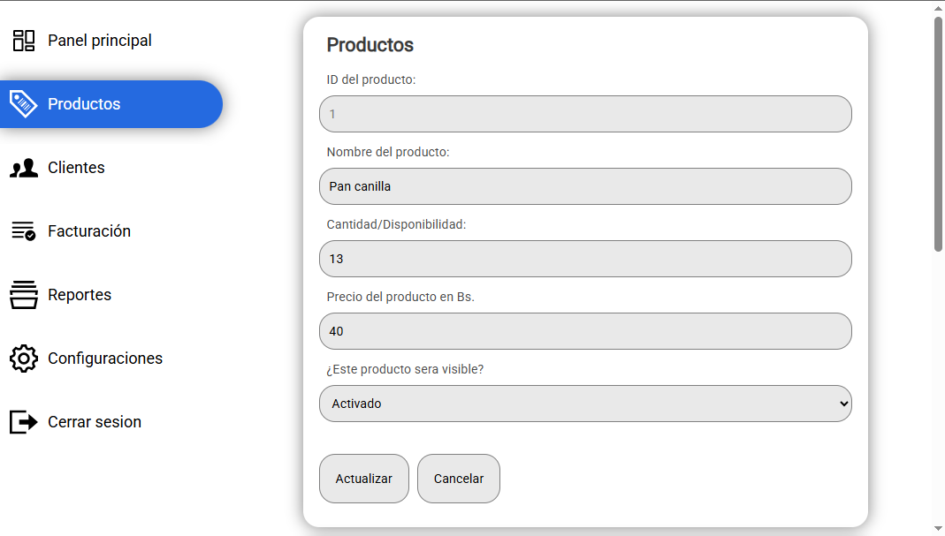

## Panel de clientes

El panel de clientes se divide entre “El formulario de edicion”, “El buscador” y “La tabla de producto”

En el formulario de edicion te permite Agregar y Actualizar informacion de los clientes/Agregar clientes a la lista esta te pide los campos de:

|  |  |
| --- | --- |
| **Campo** | **descripcion** |
| Cedula | Este campo es numerico y se debe colocar la cedula del cliente para identificarlo en el sistema |
| Nombre y apellido | Nombre y apellido del cliente |
| Direccion | Direccion de la persona |
| Correo | Correo electronico (Opcional) |
| Telefono | Numero telefonico de la persona |

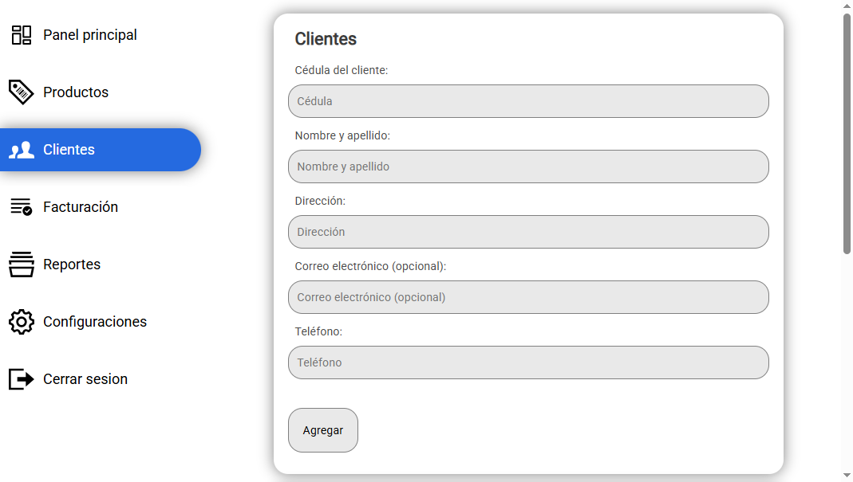

En el buscador y la lista de clientes podras observar los clientes ya registrados, en el buscador podras filtrar por nombre y cedula al dar click a la fila de un cliente este se podra modificar desde la seccion de “formulario de edicion”

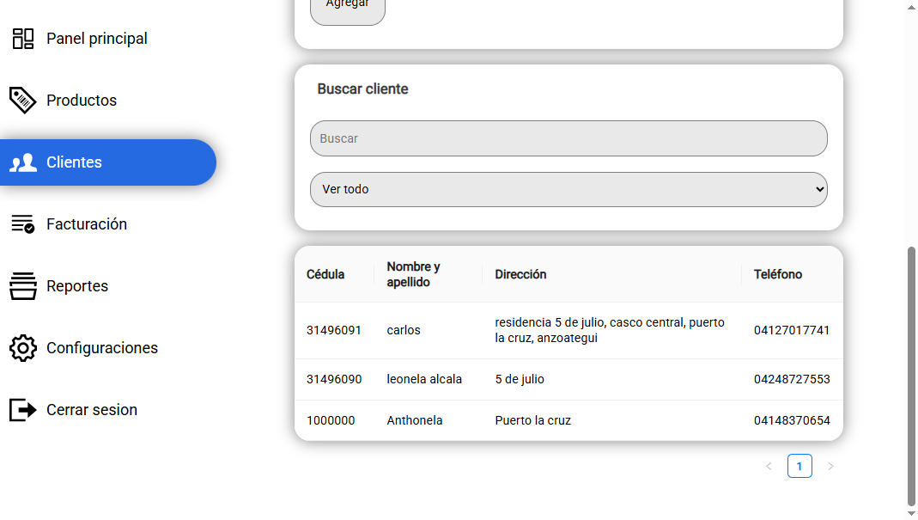

Al seleccionar uno en el formulario de edicion el boton de “Agregar” cambiara por el de “Actualizar” para modificar los datos del cliente y cancelar para deseleccionar el cliente, tambien puedes deseleccionar dandole click nuevamente al cliente seleccionado en la tabla

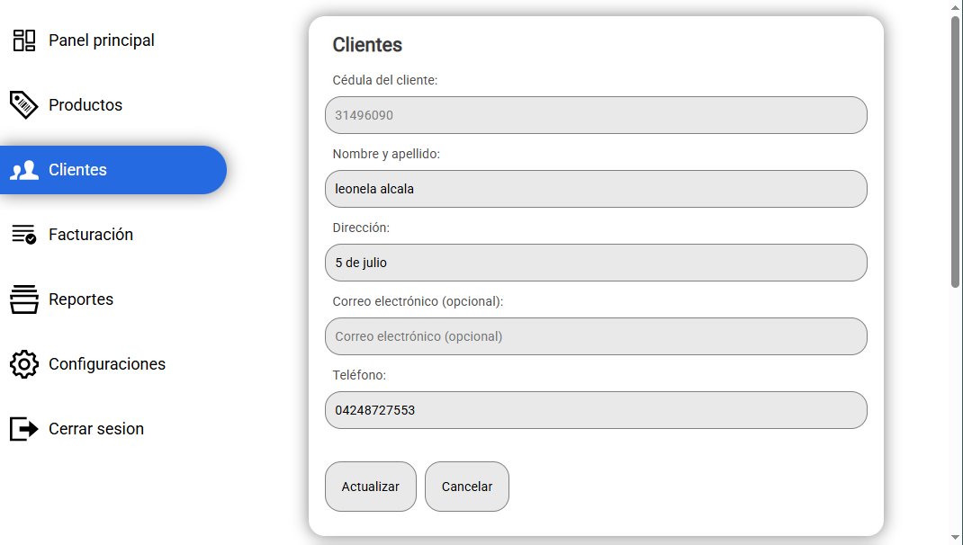

## Panel de facturacion

El panel de facturacion se divide en varias secciones:

* Facturacion
* Seleccion del cliente
* Panel de pedidos
* Panel de metodos de pago
* Resumen de la factura
* Gestion

1. La seccion de facturacion te muestra la fecha de creacion de la factura
2. La seccion del cliente te permite seleccionar el cliente dandole en el boton “Seleccionar cliente” (los campos no son modificables)

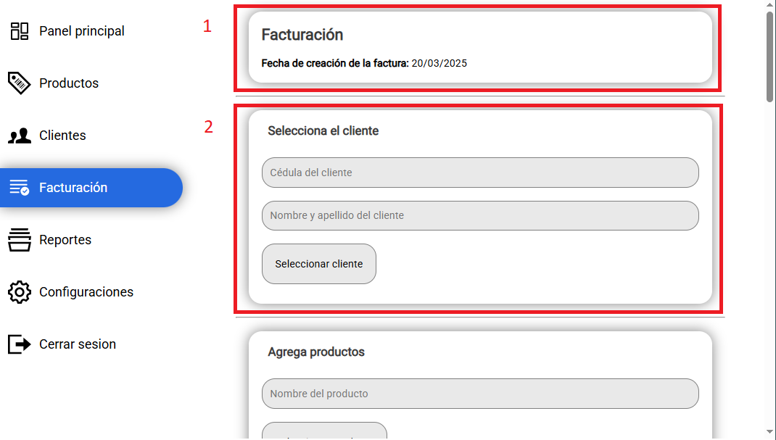

Al dar click en “Seleccionar Cliente” se te abrira un panel que posee una instancia del panel de clientes, donde directamente podras buscar el cliente y seleccionarlo haciendo **DOBLE CLICK** sobre al cliente a seleccionar

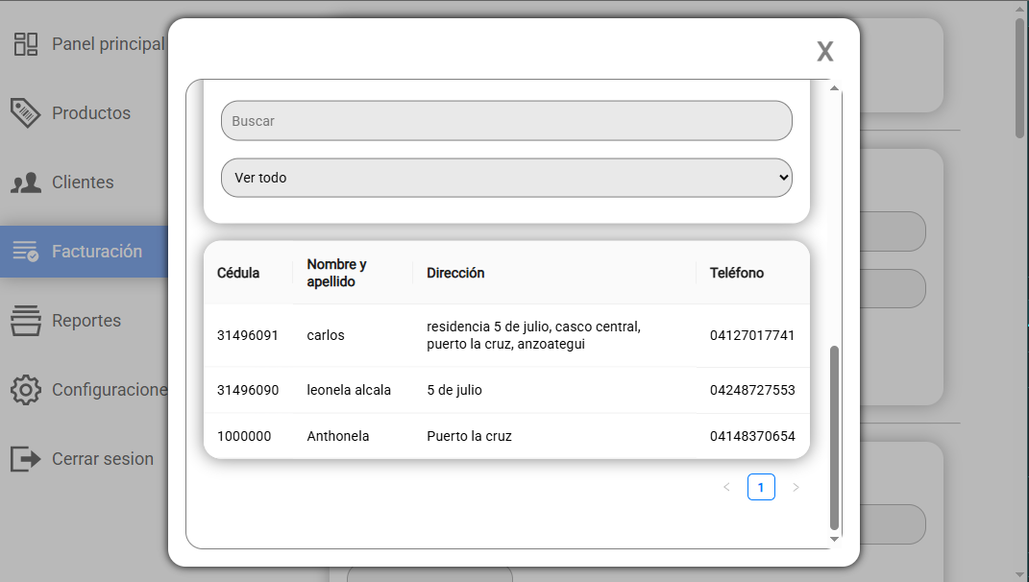

Al seleccionarlo se completaran los campos dentro de el panel de facturacion en la seccion de “Clientes”

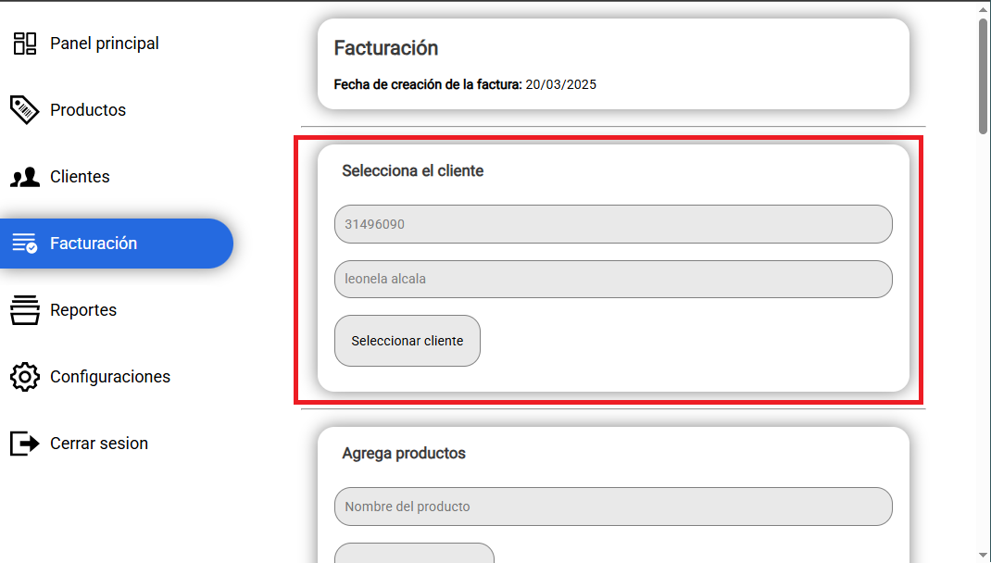

Una vez en el panel de pedidos iras seleccionando productos que el cliente va comprando, al dar click en “Seleccionar producto” se abrira una instancia del panel de productos sin el formulario de edicion y seleccionar el producto con doble click (no puedes seleccionar el mismo producto 2 veces, en caso de querer modificar la cantidad de un producto le das en click derecho y modificar producto o “eliminar pedido” para quitarlo de la lista)

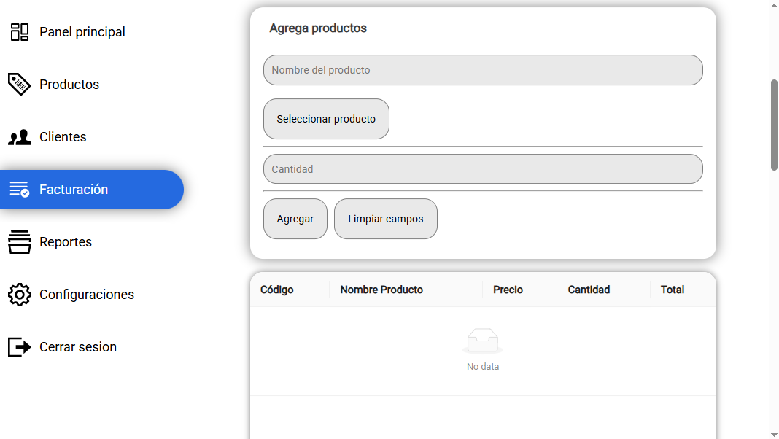

Una vez seleccionado el producto debes de colocar la cantidad que se vendera y una vez terminado dar en “Agregar” en el caso de cancelar dar en “Limpiar campos”

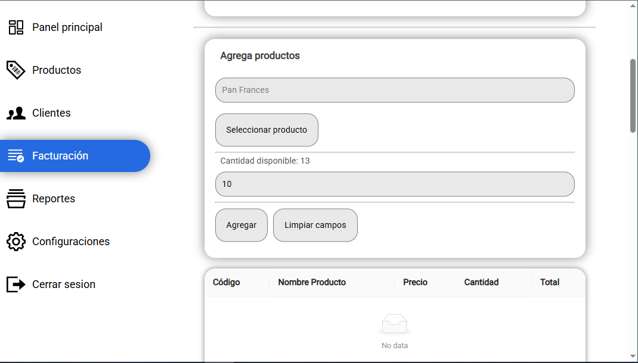

Click derecho en algun producto para editar o eliminar pedido

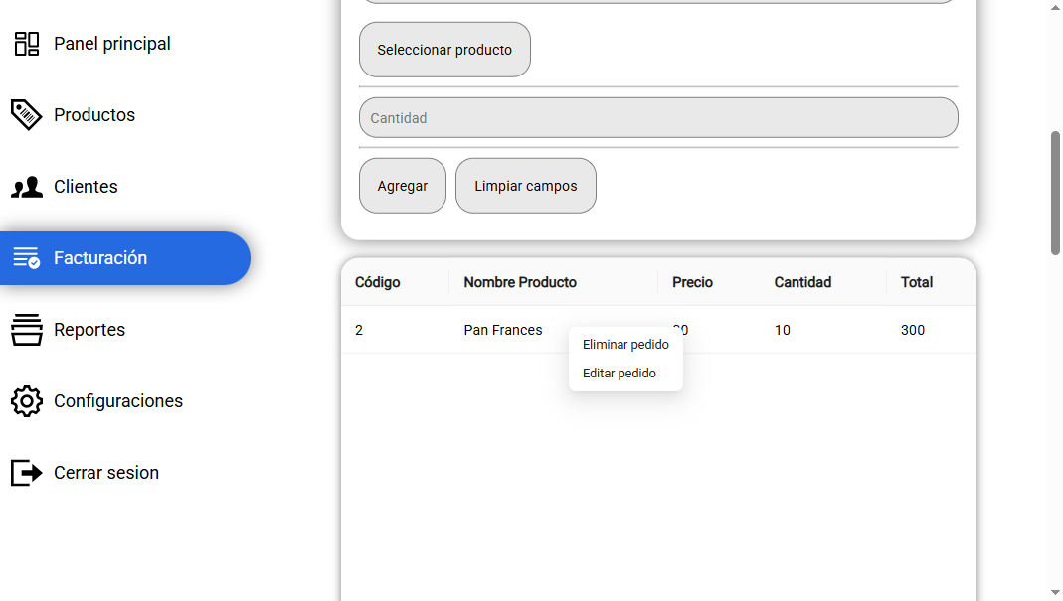

Una vez en panel de metodos de pago aqui se ira colocando los metodos de pago con el que el cliente va pagando

Primero selecciona el metodo de pago a utilizar

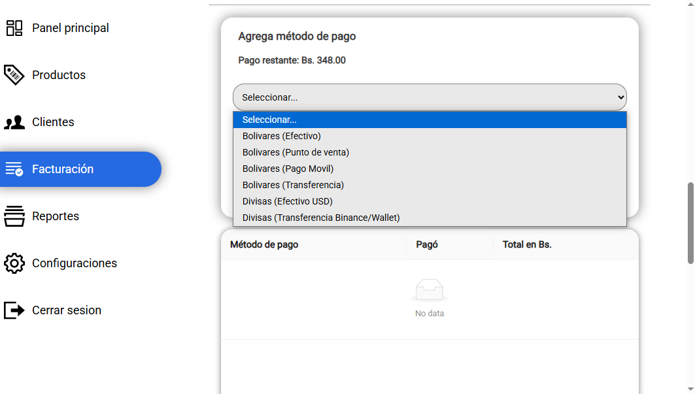

Una vez seleccionado el metodo de pago estableces la cantidad de abono monetario deacuerdo a la divisa que se este usando, en el caso de querer autorellenar el campo le das click derecho y dar en “auto completar con conversion en: [la divisa que se este usando]”

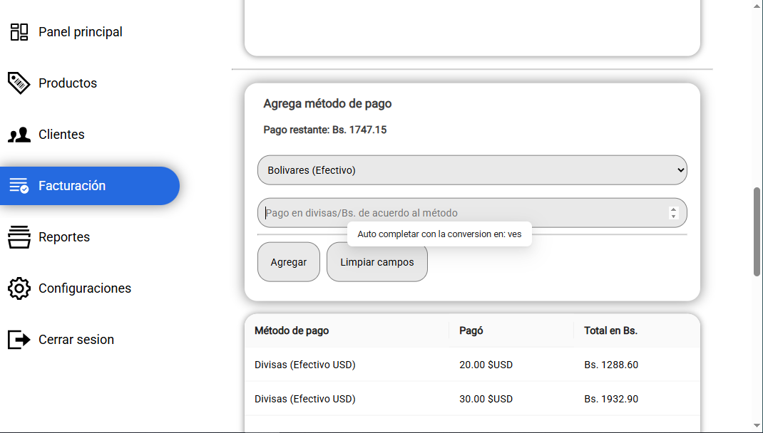

Una vez seleccionado le das en agregar para agregarlo a la lista de metodos de pago

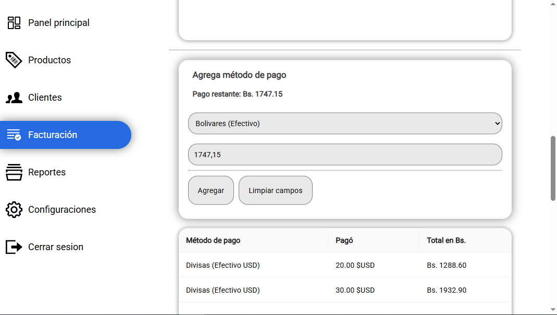

En el caso de querer eliminar un metodo escrito por error le puedes dar click derecho al metodo erroneo y “eliminar metodo de pago”

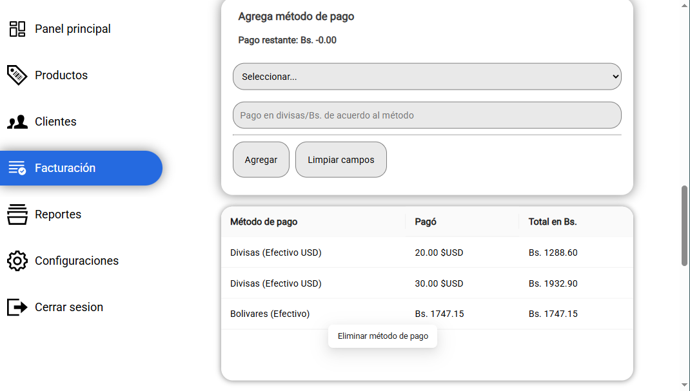

En el apartado de Resumen ya podras observar un resumen del sistema donde puede ver el total, el precio del dolar, el iva, el igtf si incluye, la cantidad en bolivares de los impuestos, etc.

Y podras incluir una nota opcional

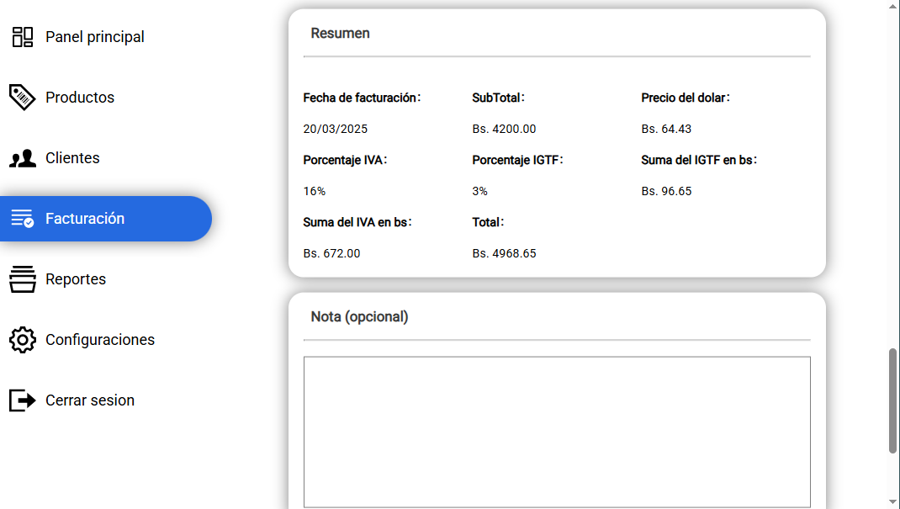

Y por ultimo el apartado de gestion para poder generar la factura, cuando generes la factura no se podra eliminar lo cual te pedira confirmacion de accion

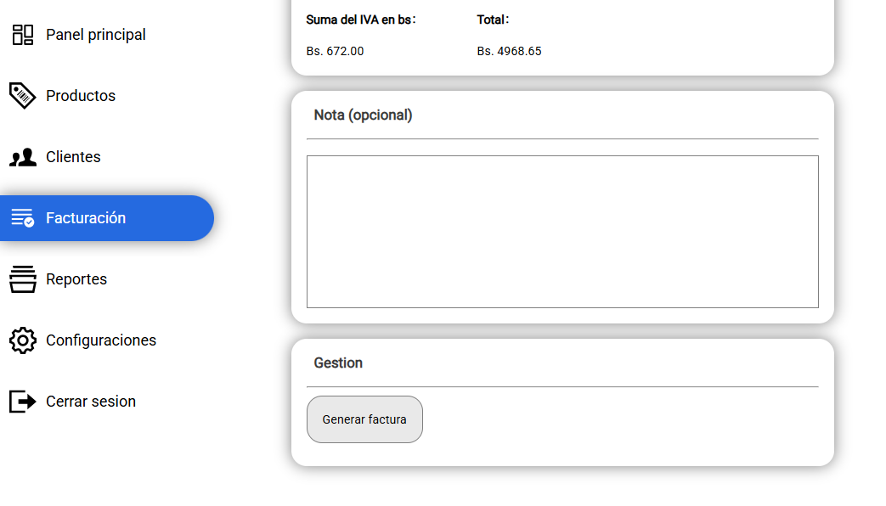

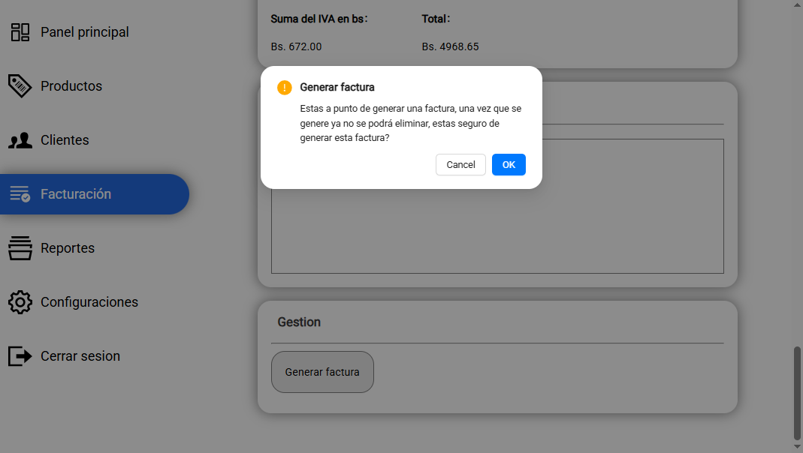

Una vez generado podras ver una vista previa de la factura e imprimirla

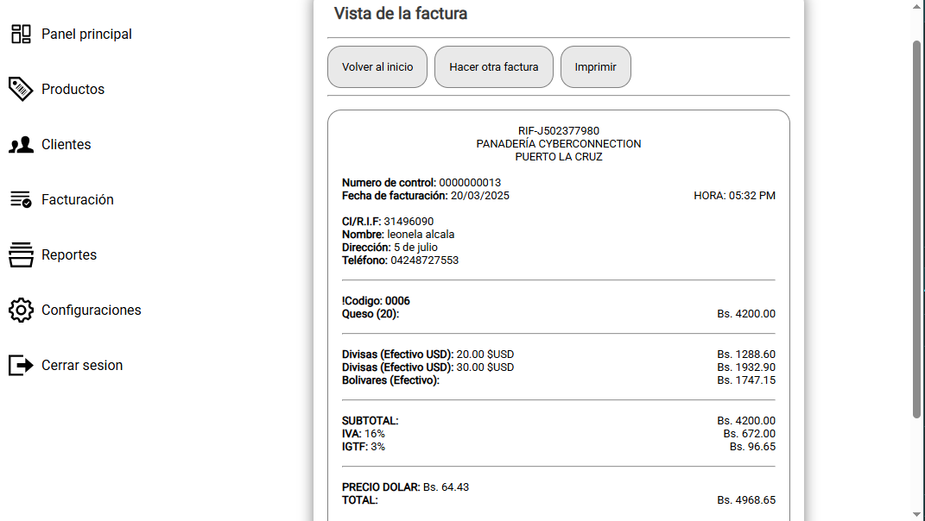

## Panel de reportes

En este panel podras ver y filtrar resumenes Diarios, Mensuales, Anuales, Generales y por periodos para posteriormente imprimirlos, al dar doble click a algunas de las facturas te lanzara el panel de vista previa para observar la factura y imprimirla.

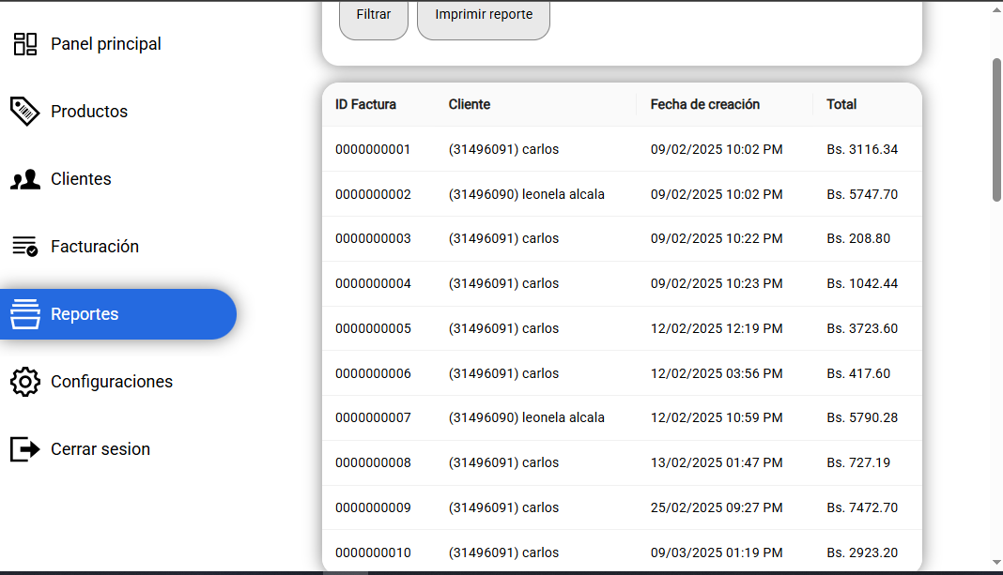

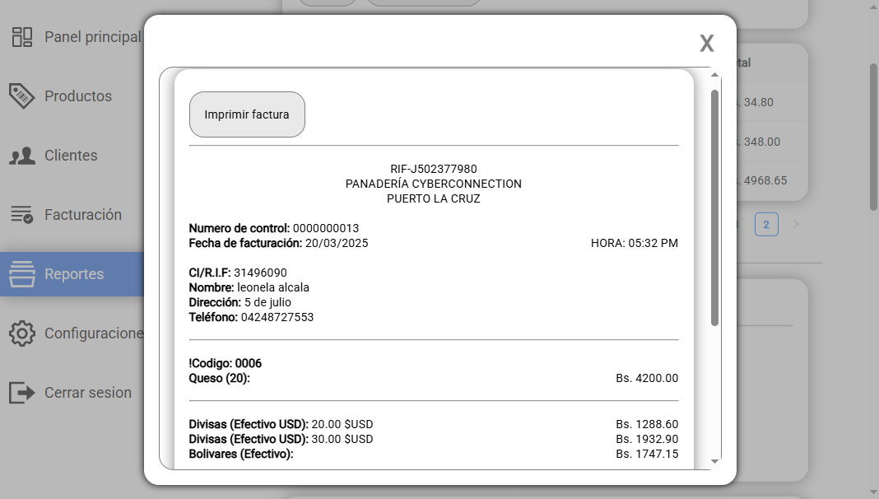

En el apartado de resumentes del panel de reportes podras observar los productos vendidos y los metodos de pagos utilizados durante el periodo seleccionado

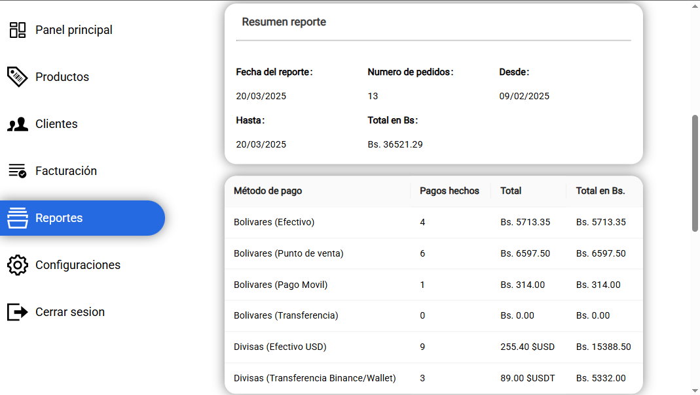

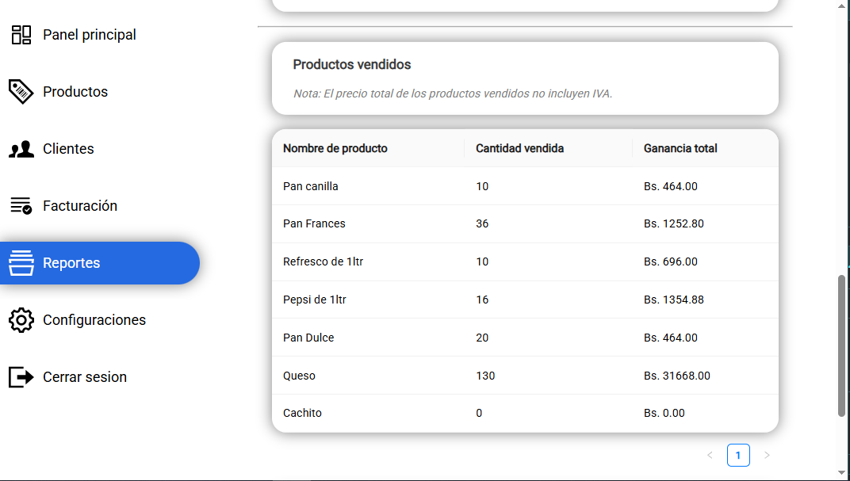

¡¡¡Los precios de los productos y los metodos de pago no incluyen impuestos!!!

Los resumenes tambien pueden ser imprimidos con los reportes

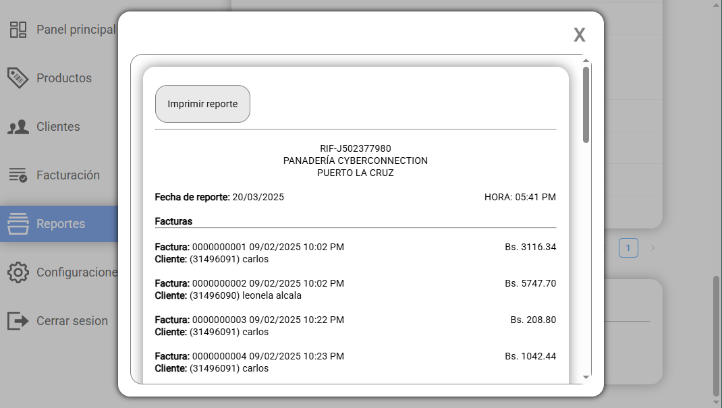

## Panel de configuraciones

En el panel de configuraciones podras cambiar el valor del %iva, dolar en bolivares y %igtf

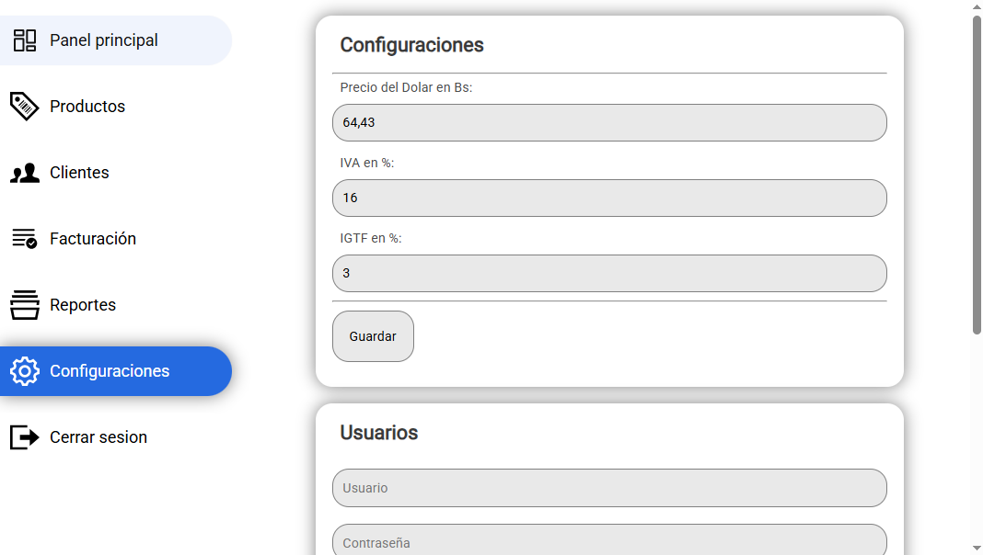

Mas abajo este posee un apartado para agregar usuarios con sus respectiva contraseña y roles

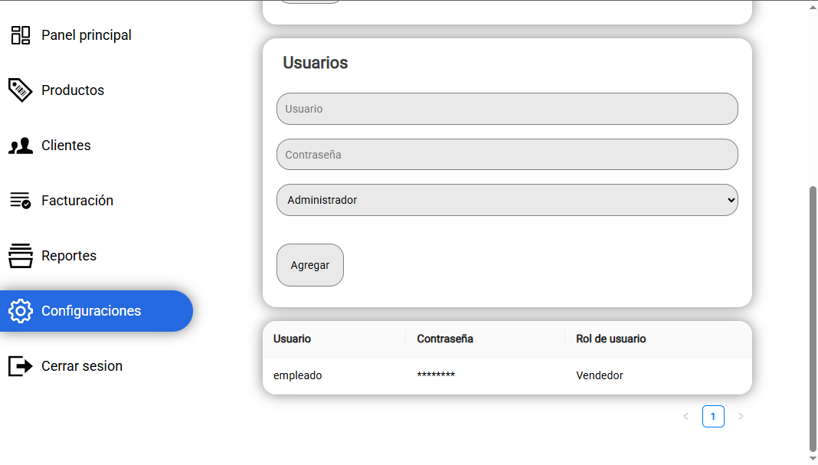

Por ultimo el ultimo boton te permite cerrar sesion

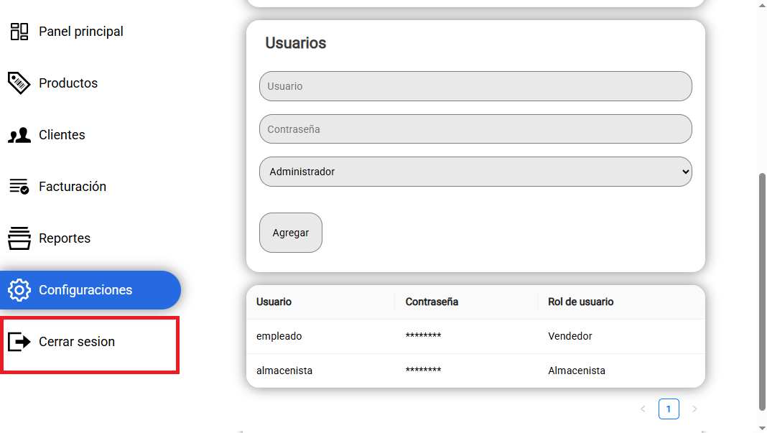

El sistema posee varios roles, estos roles son Administrador, Almacenista y Vendedor, los permisos de estos restringe los apartados a los que puedan acceder en la barra de navegacion y tambien esto aplica en la barra de direcciones:

En la siguiente tabla se observa los permisos de los roles en el sistema:

|  |  |  |
| --- | --- | --- |
| **Administrado** | **Almacenista** | **Vendedor** |
|  |  |  |